Ч

Основы электротехники

Отчёт по лабораторной работе №3

Исследование линейных двухполюсников в электрических цепях однофазного синусоидального тока

Группа P3334

Вариант 4

Выполнил: Баянов Равиль Динарович

Дата сдачи отчёта: 20.10.2024

Дата защиты: 21.10.2024

Контрольный срок сдачи: 23.10.2024

Количество баллов:

СПб – 2024

**Содержание**

Цель работы 3

Часть 1 4

**Схема исследуемой цепи** 4

**Расчётные формулы и расчёты. Заполненная таблица 2.2** 5

**Векторные диаграммы входных напряжений и токов для каждого из двухполюсников** 6

**Выводы по части 1** 7

Часть 2 8

**Схема исследуемой цепи (6, 9)** 8

**Расчётные формулы и расчёты. Заполненные таблицы 2.3 и 2.4** 9

**Графики характеристик для схемы №6** 10

**Графики характеристик для схемы №9** 11

**Выполненные в масштабе векторные диаграммы для состояния резонанса в схемах №6 и №9** 12

**Выводы по части 2** 13

Выводы по работе 14

**Цель работы**

Исследование свойств линейных цепей синусоидального тока, а также особых режимов работы, таких как резонанс напряжений и токов.

**Часть 1**

# **Схема исследуемой цепи**

* Схема №1

* Схема №2

* Схема №3

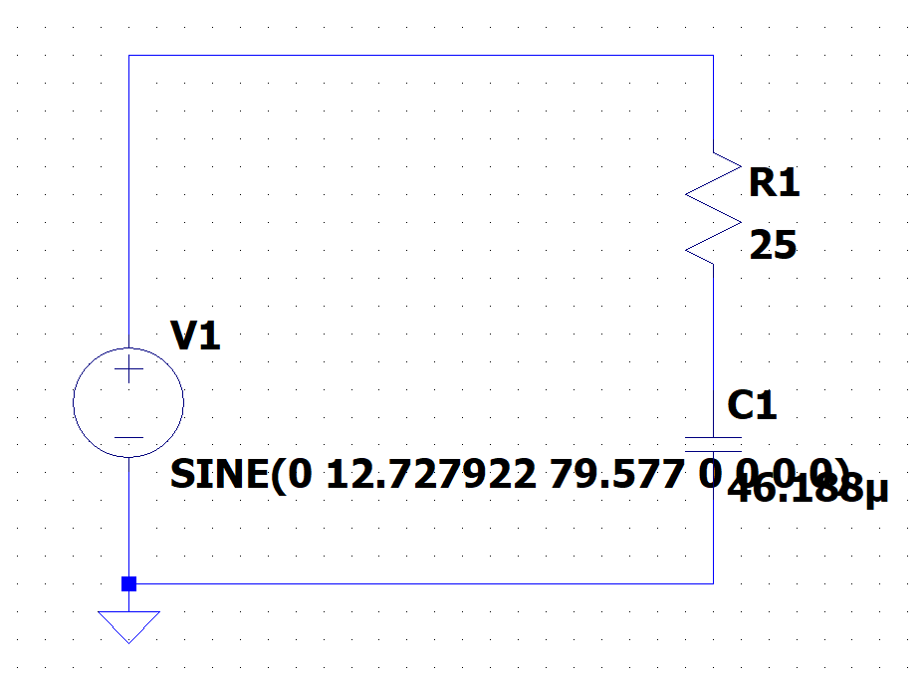

* Схема №4

* Схема №5

* Схема №6

* Схема №7

* Схема №8

* Схема №9

# **Расчётные формулы и расчёты. Заполненная таблица 2.2**

Таблица 2.2:

|  |  |  |  |  |  |  |  |  |  |
| --- | --- | --- | --- | --- | --- | --- | --- | --- | --- |
| Номер схемы цепи | Параметры двухполюсников | | | | Результаты измерений | | | Результаты вычислений | |
| R1 | Rk | L | C | U | I | φ | I | φ |
| Ом | | Гн | мкФ | В | А | ◦ | А | ◦ |
| 1 | 25 | 5 | 0,00268 | 46,188 | 9 | 0,360 | 0,000 | 0,360 | 0,000 |
| 2 | 25 | 5 | 0,00268 | 46,188 | 9 | 0,208 | -90,000 | 0,208 | -90,000 |
| 3 | 25 | 5 | 0,00268 | 46,188 | 9 | 0,180 | -25,000 | 0,180 | -60,000 |
| 4 | 25 | 5 | 0,00268 | 46,188 | 9 | 1,739 | 15,003 | 1,739 | 15,003 |
| 5 | 25 | 5 | 0,00268 | 46,188 | 9 | 0,300 | 2,557 | 0,300 | 2,557 |
| 6 | 25 | 5 | 0,00268 | 46,188 | 9 | 0,174 | -54,438 | 0,174 | -54,438 |
| 7 | 25 | 5 | 0,00268 | 46,188 | 9 | 0,416 | -30,000 | 0,416 | -30,000 |
| 8 | 25 | 5 | 0,00268 | 46,188 | 9 | 2,088 | 12,445 | 2,088 | 12,445 |
| 9 | 25 | 5 | 0,00268 | 46,188 | 9 | 1,794 | 9,440 | 1,794 | 9,440 |

Вычисления действующего значения тока и фазового сдвига для каждой схемы:

1. [А]

# **Векторные диаграммы входных напряжений и токов для каждого из двухполюсников**

Векторные диаграммы:

# **Выводы по части 1**

В этой части мы рассматривали линейные электрические цепи в режиме синусоидального тока. Нашли изменения силы тока и фазового сдвига в зависимости от конструкции пассивного двухполюсника. Заметим, что значения по формулам очень близки к экспериментальным.

**Часть 2**

# **Схема исследуемой цепи (6, 9)**

* Схема №6:

* Схема №9:

# **Расчётные формулы и расчёты. Заполненные таблицы 2.3 и 2.4**

Таблица 2.3:

|  |  |  |  |  |  |  |  |  |  |  |
| --- | --- | --- | --- | --- | --- | --- | --- | --- | --- | --- |
| f | U = 9 В; R1 = 7 Ом; Rk = 5 Ом; L = 2,68 мГн; C = 41,188 мкФ; f0 = 452,594 Гц | | | | | | | | | |
| Расчёт | | | | | Эксперимент | | | | |
| Qp = 0,635 | | | | | Qe = 0,709 | | | | |
| φ | I | UR1 | Uk | UC | φ | I | UR1 | Uk | UC |
| Гц | ° | А | В | | | ° | А | В | | |
| 45,26 | -80,954 | 0,118 | 0,943 | 1,183 | 8,978 | -81,342 | 0,224 | 1,7906 | 2,243 | 14,540 |
| 90,52 | -71,821 | 0,234 | 1,872 | 2,367 | 8,907 | -72,726 | 0,414 | 3,318 | 4,183 | 13,500 |
| 135,78 | -62,541 | 0,346 | 2,767 | 3,548 | 8,777 | -62,278 | 0,560 | 4,481 | 5,710 | 12,160 |
| 181,04 | -53,105 | 0,450 | 3,602 | 4,707 | 8,570 | -53,630 | 0,661 | 5,293 | 6,840 | 10,803 |
| 226,30 | -43,572 | 0,543 | 4,347 | 5,815 | 8,274 | -43,781 | 0,730 | 5,843 | 7,677 | 9,531 |
| 271,56 | -34,073 | 0,621 | 4,970 | 6,831 | 7,883 | -34,564 | 0,775 | 6,208 | 8,324 | 8,422 |
| 316,82 | -24,787 | 0,681 | 5,447 | 7,717 | 7,406 | -24,787 | 0,803 | 6,439 | 8,840 | 7,488 |
| 362,08 | -15,907 | 0,721 | 5,770 | 8,448 | 6,864 | -15,845 | 0,819 | 6,569 | 9,254 | 6,690 |
| 407,33 | -7,596 | 0,743 | 5,947 | 9,015 | 6,289 | -7,537 | 0,827 | 6,638 | 9,599 | 6,004 |
| 452,59 | 0,037 | 0,750 | 6,000 | 9,430 | 5,710 | 0,037 | 0,834 | 6,691 | 9,929 | 5,421 |
| 497,85 | 6,946 | 0,744 | 5,956 | 9,715 | 5,153 | 6,890 | 0,829 | 6,656 | 10,205 | 4,915 |
| 543,11 | 13,138 | 0,730 | 5,843 | 9,897 | 4,634 | 13,150 | 0,823 | 6,613 | 10,458 | 4,477 |
| 588,37 | 18,654 | 0,711 | 5,685 | 10,003 | 4,162 | 18,587 | 0,815 | 6,553 | 10,688 | 4,094 |
| 633,63 | 23,555 | 0,688 | 5,500 | 10,054 | 3,739 | 23,633 | 0,805 | 6,478 | 10,904 | 3,755 |
| 678,89 | 27,909 | 0,663 | 5,302 | 10,066 | 3,364 | 27,993 | 0,794 | 6,403 | 11,123 | 3,483 |
| 724,15 | 31,783 | 0,638 | 5,100 | 10,054 | 3,034 | 32,136 | 0,782 | 6,307 | 11,304 | 3,220 |
| 769,41 | 35,240 | 0,613 | 4,900 | 10,025 | 2,743 | 35,335 | 0,769 | 6,206 | 11,448 | 2,970 |
| 814,67 | 38,334 | 0,588 | 4,706 | 9,987 | 2,488 | 38,667 | 0,755 | 6,102 | 11,651 | 2,760 |
| 859,93 | 41,113 | 0,565 | 4,520 | 9,944 | 2,264 | 41,693 | 0,741 | 5,993 | 11,806 | 2,570 |
| 905,188 | 43,621 | 0,543 | 4,344 | 9,898 | 2,067 | 44,183 | 0,727 | 5,884 | 11,955 | 2,403 |

Таблица 2.4:

|  |  |  |  |  |  |  |  |  |
| --- | --- | --- | --- | --- | --- | --- | --- | --- |
| f | U = 9В; R1 = 7Ом; Rk = 5Ом; L = 2.68мГн; C = 46.188 мкФ; f0 = 865.383 Гц | | | | | | | |
| Расчёт | | | | Эксперимент | | | |
| φ | I | I1 | I2 | φ | I | I1 | I2 |
| Гц | ° | А | | | ° | А | | |
| 86,538 | 8,848 | 1,718 | 0,223 | 1,728 | -7,523 | 1,568 | 0,350 | 1,490 |
| 173,077 | 14,383 | 1,533 | 0,426 | 1,555 | -11,461 | 1,726 | 0,697 | 1,454 |
| 259,615 | 15,538 | 1,349 | 0,600 | 1,355 | -11,956 | 1,897 | 0,938 | 1,407 |
| 346,153 | 13,465 | 1,222 | 0,740 | 1,172 | -10,514 | 2,035 | 1,170 | 1,321 |
| 432,692 | 10,088 | 1,155 | 0,849 | 1,018 | -8,675 | 2,130 | 1,313 | 1,298 |
| 519,230 | 6,805 | 1,129 | 0,933 | 0,894 | -6,442 | 2,184 | 1,380 | 1,209 |
| 605,768 | 4,182 | 1,126 | 0,998 | 0,792 | -4,261 | 2,208 | 1,498 | 1,178 |
| 692,306 | 2,266 | 1,135 | 1,048 | 0,710 | -2,568 | 2,214 | 1,521 | 1,134 |
| 778,845 | 0,924 | 1,147 | 1,087 | 0,641 | -1,134 | 2,217 | 1,637 | 1,032 |
| 865,383 | 0,000 | 1,161 | 1,118 | 0,584 | 0,000 | 2,204 | 1,666 | 0,992 |
| 951,921 | -0,630 | 1,174 | 1,142 | 0,536 | 0,939 | 2,185 | 1,633 | 0,952 |
| 1038,460 | -1,056 | 1,186 | 1,162 | 0,495 | 1,720 | 2,168 | 1,654 | 0,916 |
| 1124,998 | -1,342 | 1,197 | 1,178 | 0,459 | 2,273 | 2,142 | 1,730 | 0,865 |
| 1211,536 | -1,531 | 1,206 | 1,191 | 0,428 | 2,706 | 2,132 | 1,682 | 0,828 |
| 1298,075 | -1,652 | 1,214 | 1,202 | 0,401 | 3,032 | 2,111 | 1,767 | 0,765 |
| 1384,613 | -1,725 | 1,221 | 1,211 | 0,377 | 3,418 | 2,088 | 1,728 | 0,731 |
| 1471,151 | -1,765 | 1,227 | 1,219 | 0,356 | 3,695 | 2,073 | 1,717 | 0,725 |
| 1557,689 | -1,782 | 1,233 | 1,226 | 0,337 | 3,826 | 2,066 | 1,738 | 0,680 |
| 1644,228 | -1,781 | 1,237 | 1,232 | 0,320 | 3,831 | 2,046 | 1,741 | 0,640 |
| 1730,766 | -1,769 | 1,242 | 1,237 | 0,304 | 3,955 | 2,041 | 1,754 | 0,631 |

# **Графики характеристик для схемы №6**

График I(f):

Графики

Фиолетовый – φ(f), Синий – I(f), Красный – UC(f), Зелёный – UR1(f)

# **Графики характеристик для схемы №9**

Красный – φ(f), Синий - I(f), Зелёный - I1(f), Фиолетовый - I2(f)

# **Выполненные в масштабе векторные диаграммы для состояния резонанса в схемах №6 и №9**

Диаграмма для схемы №6:

Диаграмма для схемы №9:

# **Выводы по части 2**

Мы рассмотрели работу линейных электрических цепей в режиме резонанса напряжений и токов. Нашли зависимости токов и напряжений от резонансной частоты. Заметим, что расчётные значения крайне близки к экспериментальным.

**Выводы по работе**

В ходе выполнения лабораторной работы было проведено исследование линейных электрических цепей в режиме синусоидального тока, в том числе режимов резонанса напряжений и токов. Заметим, что расчётные значения совпадают по большей мере с экспериментальными значениями. Небольшие расхождения между экспериментальными и расчётными данными можно объяснить погрешностями измерений в приложении LTSpice.